困难生认定系统——辅导员、学院、学生处审核指南
示例步骤如下：
- 浏览器访问郑州轻工业大学智慧校园门户“应用中心”页面，点击“学工管理平台”菜单项，登录学工管理平台，如下图所示：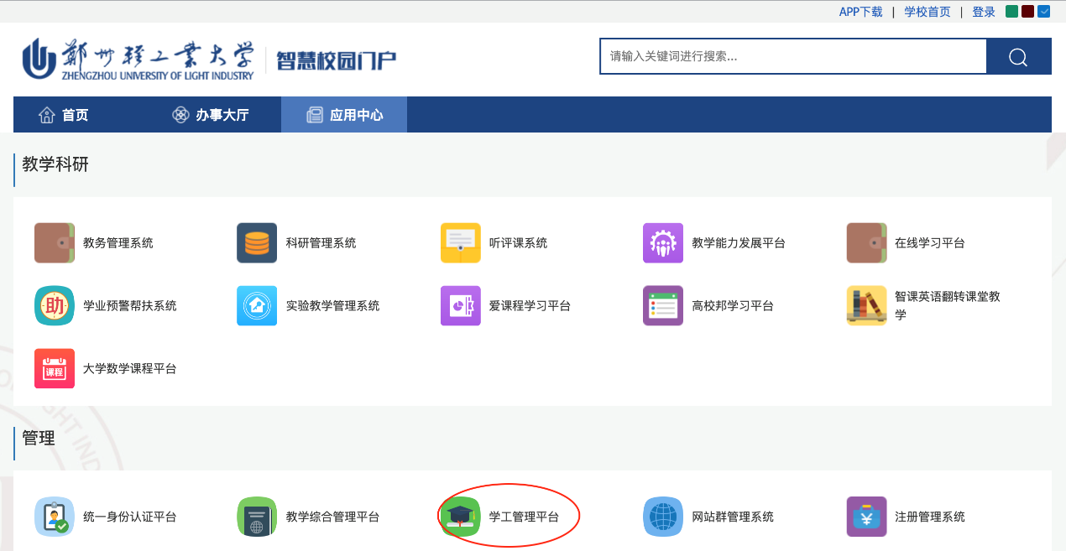
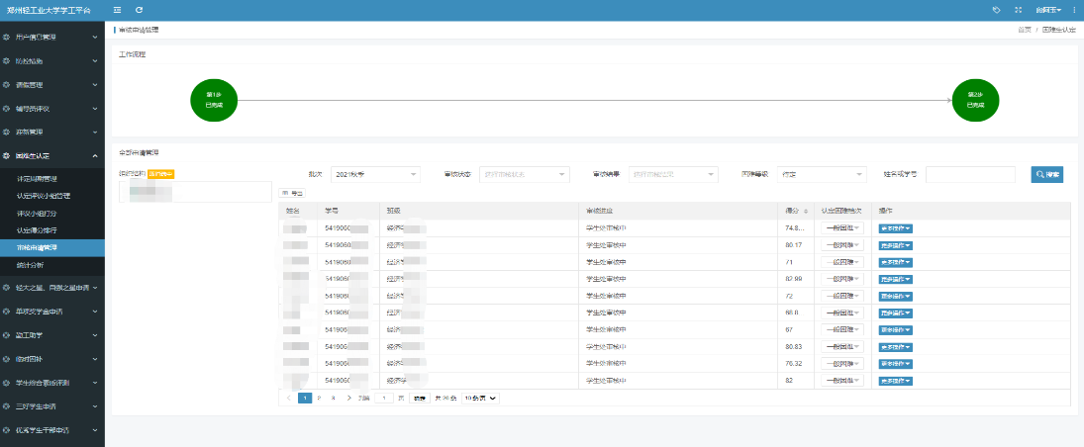
- 在学工管理平台，点击左侧菜单栏困难生认定项目下“审核申请管理”菜单项，打开“审核申请管理”页面，页面显示了所有学生的申请。审核老师在“审核申请管理”页面可以根据情况修改申请学生认定困难档次，通过、拒绝或者驳回学生的申请。

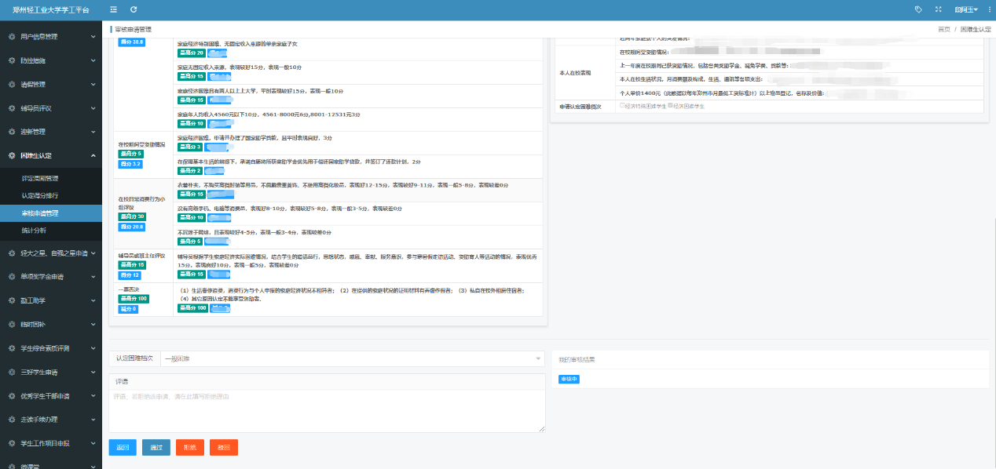
- 点击要申请学生“进行审核”按钮，打开审核页面，对学生进行审核，审核页面，显示了申请学生的基础信息、得分情况、申请表等信息。如下图所示：

- 辅导员、学院审核完所有待审核申请后，需要将审核结果提交给上级继续进行审核，如下图所示，将鼠标移至工作流程图“第2步”，然后点击“立即提交”按钮
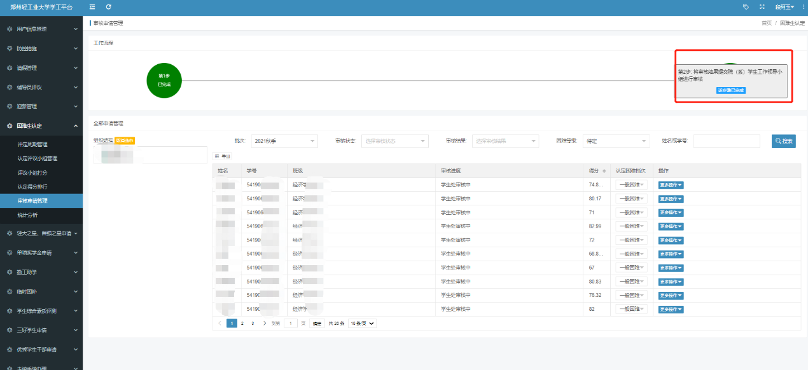

查看学生得分详情
审核老师可以查看申请学生所在班级的认定评议小组对该学生的打分详情。有两种方法：
- 在学生审核页面，审核老师可以点击“得分情况汇总”中“查看详情”按钮，打开“学生得分详情”页面，查看申请学生所在班级的认定评议小组对该学生的打分详情，如下图所示：
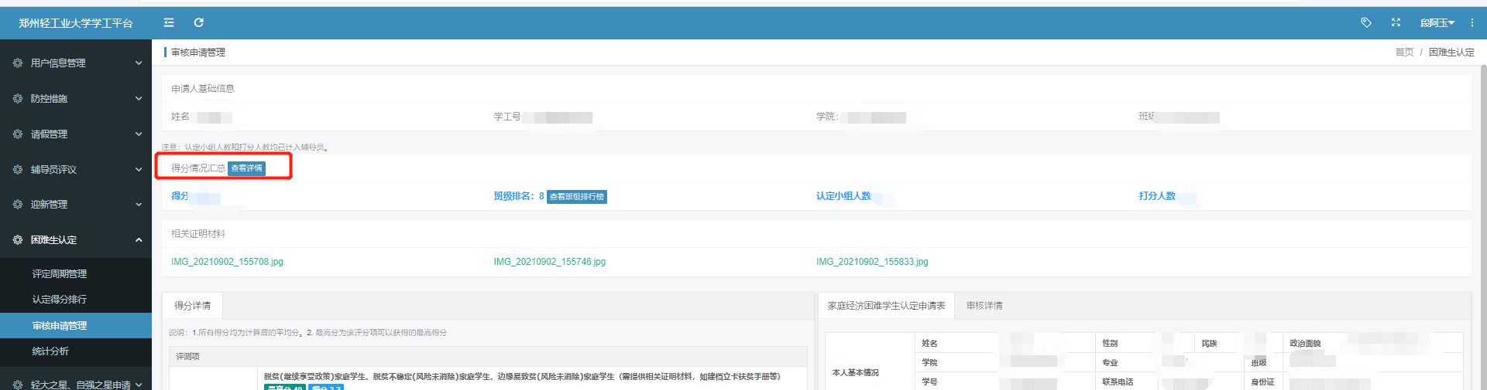
- 在审核申请管理页面中，点击审核后 “更多操作”按钮，然后点击“得分详情”按钮，如下图所示：
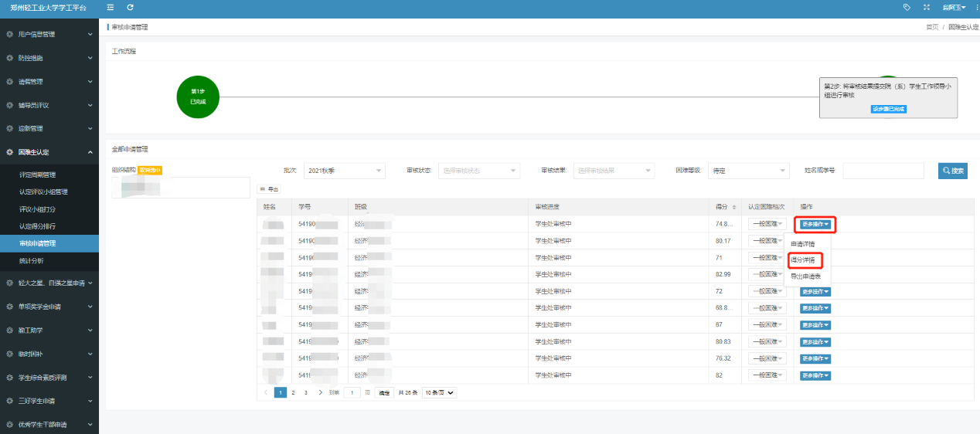

查看申请学生所在班级所有申请学生的得分排行
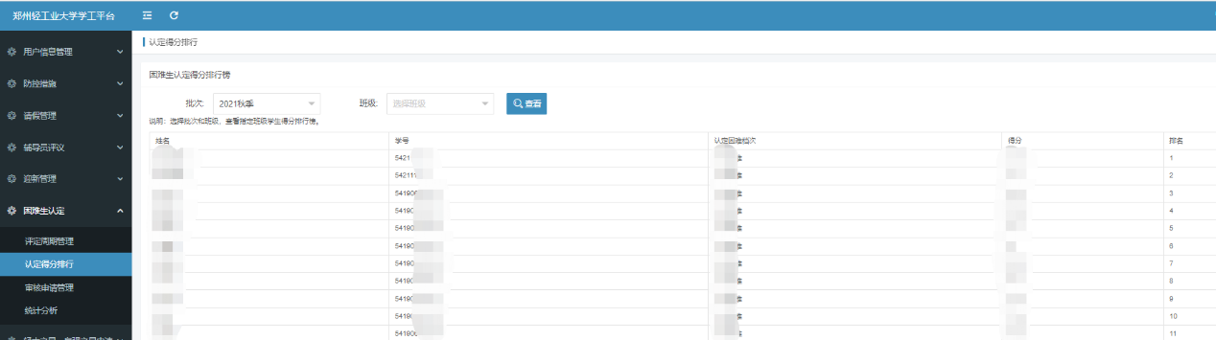
在学生审核页面，审核老师可以点击“得分情况汇总”中“查看班级排行榜”按钮，打开“学生得分排行”页面，查看申请学生所在班级的所有申请学生的得分排行，如下图所示：

